**นวดแผนโบราณ**

**1.ชื่อภูมิปัญญาที่ทำการบันทึก** คือ นวดแผนโบราณ

เจ้าของภูมิปัญญาที่บันทึก นางนิภาพร บุญชุ่ม

ที่อยู่เลขที่ 12 หมู่ที่ 1 ตำบลภูเขาทอง อำเภอสุคิริน จังหวัดนราธิวาส อาชีพ ทำสวน อายุ 32 ปี

โทร 062-6507231

**2.ประวัติความเป็นมาของภูมิปัญญาที่บันทึก**

การนวดแผนโบราณมีต้นตำรามาจากอินเดียซึ่งมีมาตั้งแต่สมัยพุทธกาลคือมีมานานกว่า๒๕๐๐ปี

 ผู้ค้นคิดริเริ่มการนวดแผนโบราณเพื่อรักษาผู้ป่วยคือหมอชีวกโกมารภัจจ์  ท่านหมอชีวกเป็นหมอประจำตัวของ พระเจ้าพิมพิสารและของพระพุทธเจ้า ท่านเป็นหมอที่มีความสามารถในการรักษาอย่างหาที่เปรียบไม่ได้ ท่านมีลูกศิษย์มากมายหลังจากที่ท่านเสียชีวิตลูกศิษย์ทำการรักษาต่อและเผยแพร่กว้างขวางออกจนถึงระดับนานาชาติรวมทั้งประเทศไทย แต่ไม่มีหลักฐานแน่นอนว่าเข้ามาถึงเมืองไทยเมื่อใด เมื่อเข้ามาถึงเมืองไทยก็ได้ถูกพัฒนาและปรับปรุงแก้ไขให้เข้ากับวัฒนธรรมของสังคมไทยจนเป็นรูปแบบที่เป็นมาตรฐานของไทยและถ่ายทอดมาจนถึงปัจจุบัน

ในเมืองไทยขุดพบหลักฐานทางประวัติศาสตร์ที่เก่าแก่ที่สุดชิ้นหนึ่งในป่ามะม่วง ที่จารึกเป็นรูปวิธีการรักษาด้วยการนวดบนศิลาจารึกสมัยพ่อขุนรามคำแหงและมีหลักฐานสำคัญอีกชิ้นหนึ่งเป็นบันทึกจดหมายเหตุของราชทูตฝรั่งเศสในสมัยของสมเด็จพระนารายณ์มหาราชกล่าวถึงการนวดเพื่อรักษาโรคของไทยว่า"ในกรุงสยามนั้นถ้าใครป่วยไข้ลงก็จะเริ่มทำเส้นสายยืด โดยให้ผู้ชำนาญในทางนี้ขึ้นไปบนหลังแล้วใช้เท้าเหยียบ กล่าวกันว่า หญิงมีครรภ์มักใช้เด็กเหยียบ เพื่อให้คลอดบุตรง่าย"

หลังจากเสียกรุงให้พม่าสองครั้ง ตำราการแพทย์แผนไทยได้ถูกทำลายสูญหายไปเป็นจำนวนมาก ในสมัยรัตนโกสินทร์ พระบาทสมเด็จพระพุทธยอดฟ้าจุฬาโลกมหาราช รัชกาลที่ ๑ เมื่อครั้งย้ายราชธานีจากกรุงธนบุรีมาตั้งที่กรุงเทพฯ ทรงให้ปฏิสังขรณ์วัดโพธ์ขึ้นเป็นอารามหลวงและได้รวบรวมตำรายา ตำรานวด แล้วให้แสดงไว้ตามศาลารายเพื่อให้ประชาชนได้ศึกษาโดยทั่วกัน รวมทั้งทรงโปรดให้ปั้นรูปปั้นฤาษีดัดตน๘๐ท่าซึ่งทำด้วยดีบุกต่อมาในสมัยรัชกาลที่ ๓ ได้ทรงให้หล่อใหม่เป็นโลหะและรวบรวม ตำราการแพทย์แผนไทยและตำรานวดบันทึกไว้บนศิลาหินอ่อน ๖๐ ภาพแสดงไว้ตามศาลารายเพื่อให้ประชาชนได้ศึกษาและนำไปรักษาตัวเอง

ในสมัยรัชกาลที่ ๕ ได้เปิดให้มีการสอนวิชาการแพทย์แผนไทยและแบ่งตำราการนวดเป็นภาควิชาหัตถศาสตร์เรียกว่า"ตำรานวดฉบับหลวง"

ในสมัยรัชกาลที่ ๗ ได้แบ่งการประกอบโรคศิลปะออกเป็น"แผนปัจจุบัน" และ "แผนโบราณ" โดยแบ่งแผนโบราณเป็น ๔ สาขา ได้แก่

สาขาเวชกรรมแผนโบารณ

สาขาเภสัชกรรมแผนโบราณ

สาขาผดุงครรภ์แผนโบราณ

สาขานวดแผนโบราณ

ในพ.ศ. ๒๔๗๙ ได้มีการตัดนวดแผนโบราณออกไปต่อมาในปีพ.ศ. ๒๕๔๔ กระทรวงสาธารณสุขได้มีประกาศให้เพิ่มสาขาการนวดไทยเข้าไว้ในสาขาแพทย์แผนไทยอีกในปัจจุบันการนวดไทยแผนโบราณเป็นที่นิยมและมีชื่อเสียงไปทั่วโลกการนวดแผนไทยได้มีการแบ่งออกเป็น ๒ สาย คือสายราชสำนักและสายเชลยศักดิ์

การนวดแบบสายราชสำนักเป็นการนวดโดยใช้มือเท่านั้นท่วงท่าที่ใช้ในการนวดมีความสุภาพเรียบร้อยและมีข้อกำหนดในการเรียนมากมาย เป็นการนวดที่ใช้ในระดับเจ้านายชั้นผู้ใหญ่

การนวดแบบสายเชลยศักดิ์เป็นการนวดที่ไม่มีพิธีรีตองมากนักในการนวด อีกทั้งยังสามารถใช้อวัยวะอื่นๆนอกจากมือในการนวดได้เช่น ศอก เข่า เท้า เพื่อช่วยทุ่นแรงในการนวดได้ เป็นการนวดที่ใช้ในระดับชาวบ้าน

**3.จุดเด่นของภูมิปัญญาที่บันทึก**

การนวดแผนโบราณ สร้างความผ่อนคลาย สมองก็รู้สึกผ่อนคลาย อารมณ์สงบ บางคนสบายตัว สบายใจ ในโรงพยาบาลบางแห่งใช้การนวดเพื่อบำบัดความเครียดและความรู้สึกซึมเศร้าให้คนไข้ที่นอนป่วยอยู่บนเตียง

การนวดแผนโบราณ ช่วยบำบัดรักษาโรค เช่น ปวดเรื้อรังตามตัว ปวดศรีษะ นอนไม่หลับ โรคหัวใจ ความดัน โลหิตสูง สมาธิสั้น ไซนัสอักเสบและอีกหลายๆ โรคทีเดียว

**4.กระบวนการผลิต**

**4.1 วัสดุอุปกรณ์**

1.ที่นอน พร้อมหมอน

2.ผ้าขนหนู

3.น้ำมันนวด

**4.2ขั้นตอนการผลิต**

**วิธีการนวดแผนโบราณขั้นพื้นฐาน-นวดขาและเท้า   
ท่าที่ 1 "ลูบเท้า"**

ช่วยลดอาการปวดเมื่อยกล้ามเนื้อเท้า ลดอาการเคล็ดขัดยอกข้อนิ้วเท้า ข้อเท้า ส้นเท้า  
**• วิธีการนวด** ให้ผู้ถูกนวดนอนหงายราบกับพื้นหรือที่นอน ใช้หมอนหนุนรองศีรษะ เหยียดขาตรงปล่อยขาตามสบาย หรืออาจจะใช้หมอนรองใต้หัวเข่าเพิ่มก็ได้ ผู้นวดใช้มือทั้งสองประสานกันไว้ โดยให้มือซ้ายอยู่บนปลายนิ้วเท้าด้านบนใกล้ข้อเท้าขวาของผู้ถูกนวด มือขวาอยู่ใต้ปลายนิ้วเท้าด้านล่างใกล้ส้นเท้า ลูบขึ้นไปอย่างช้า ๆ ออกแรงกดและลูบสม่ำเสมอ ลูบจากส้นเท้าและข้อเท้าไล่ขึ้นมาจนถึงปลายนิ้วเท้า ทำสลับไปมาแล้วจึงเปลี่ยนเป็นท่าต่อไป

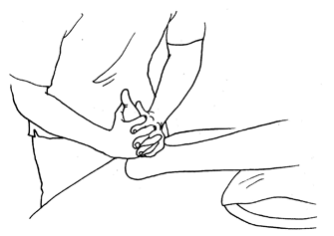

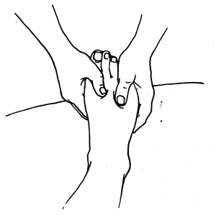 **วิธีการนวดแผนโบราณขั้นพื้นฐาน-นวดขาและเท้า   
ท่าที่ 2 "คลึงเท้า"**   
ช่วยลดอาการปวดเมื่อยกล้ามเนื้อฝ่าเท้า ลดอาการเคล็ดขัดยอกข้อนิ้วเท้า  
**• วิธีการนวด** ให้ผู้ถูกนวดนอนหงายราบกับพื้นหรือที่นอน ใช้หมอนหนุนรองศีรษะ เหยียดขาตรงปล่อยขาตามสบาย หรืออาจจะใช้หมอนรองใต้หัวเข่าเพิ่มก็ได้ ผู้นวดใช้มือทั้งสองประสานกันไว้ โดยให้มือซ้ายอยู่บนหลังเท้าด้านขวาของผู้ถูกนวด มือขวาอยู่ใต้ฝ่าเท้า โดยออกแรงคลึงอย่างสม่ำเสมอ ให้คลึงขึ้นลงจนทั่วเท้า ทำสลับไปมาแล้วจึงเปลี่ยนเป็นท่าต่อไป  
  

**วิธีการนวดแผนโบราณขั้นพื้นฐาน-นวดขาและเท้า   
ท่าที่ 3 "ลูบและคลึงเท้า"**   
ช่วยลดอาการปวดเมื่อยกล้ามเนื้อเท้า ลดอาการเคล็ดขัดยอกข้อนิ้วเท้า  
**• วิธีการนวด** ให้ผู้ถูกนวดนอนหงายราบกับพื้นหรือที่นอน ใช้หมอนหนุนรองศีรษะ เหยียดขาตรงปล่อยขาตามสบาย หรืออาจจะใช้หมอนรองใต้หัวเข่าเพิ่มก็ได้ ผู้นวดใช้นิ้วหัวแม่มือทั้งสองลูบไล่ลงมาตามร่องกระดูกเท้าด้านขวาของผู้ถูกนวด ที่อยู่ระหว่างนิ้วก้อยกับนิ้วนางและนิ้วหัวแม่เท้ากับนิ้วชี้ โดยลูบขึ้นไปจนถึงข้อเท้า ออกแรงกดสม่ำเสมอ แล้วให้คลึงกลับลงมาถึงโคนนิ้วเท้า ลูบขึ้นไปแล้วคลึงลงมาใหม่ ทำสลับไปมาแล้วจึงเปลี่ยนเป็นท่าต่อไป  
 

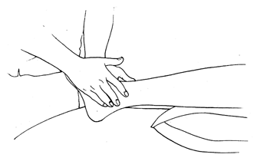

**วิธีการนวดแผนโบราณขั้นพื้นฐาน-นวดขาและเท้า   
ท่าที่ 4 "คลึงข้อเท้า"**   
ช่วยลดอาการเคล็ดขัดยอกข้อเท้า  
**• วิธีการนวด** ให้ผู้ถูกนวดนอนหงายราบกับพื้นหรือที่นอน ใช้หมอนหนุนรองศีรษะ เหยียดขาตรงปล่อยขาตามสบาย หรืออาจจะใช้หมอนรองใต้หัวเข่าเพิ่มก็ได้ ผู้นวดใช้นิ้วกลาง นิ้วนางและนิ้วก้อยทั้งสองมือวางไว้ใต้ตาตุ่มเท้าขวาของผู้ถูกนวด ให้มือซ้ายอยู่ที่ตาตุ่มด้านนอก มือขวาอยู่ตาตุ่มด้านใน โดยคลึงรอบ ๆ ตาตุ่มให้ออกแรงคลึงสม่ำเสมอ คลึงสักครู่แล้วจึงเปลี่ยนเป็นท่าต่อไป  
   
 **วิธีการนวดแผนโบราณขั้นพื้นฐาน-นวดขาและเท้า   
ท่าที่ 5 "บิดเท้า"**   
ช่วยลดอาการปวดเมื่อยกล้ามเนื้อเท้า ลดอาการปวดตึงเอ็นร้อยหวาย  
**• วิธีการนวด** ให้ผู้ถูกนวดนอนหงายราบกับพื้นหรือที่นอน ใช้หมอนหนุนรองศีรษะ เหยียดขาตรงปล่อยขาตามสบาย หรืออาจจะใช้หมอนรองใต้หัวเข่าเพิ่มก็ได้ ผู้นวดใช้มือจับที่เท้าขวาของผู้ถูกนวดหมุนข้อเท้าออก ใช้มือซ้ายอ้อมส้นเท้ามาจับที่เอ็นร้อยหวาย มือขวาจับเอ็นร้อยหวายข้างฝ่าเท้า ใช้นิ้วหัวแม่มือซ้ายกดลง นิ้วหัวแม่มือขวาดันขึ้น ดันขึ้นลง แล้วเลื่อนมือบิดไปตลอดแนวของเส้นเอ็น ทำสลับไปมาแล้วจึงเปลี่ยนเป็นท่าต่อไป  
   
 **วิธีการนวดแผนโบราณขั้นพื้นฐาน-นวดขาและเท้า   
ท่าที่ 6 "ดึงเท้า"**   
ช่วยลดอาการปวดเมื่อยเท้าและฝ่าเท้า ลดอาการเคล็ดขัดยอกเท้าหรือเป็นตะคริว  
**• วิธีการนวด** ให้ผู้ถูกนวดนอนหงายราบกับพื้นหรือที่นอน ใช้หมอนหนุนรองศีรษะ เหยียดขาตรงปล่อยขาตามสบาย ผู้นวดใช้มือทั้งสองข้างจับที่เท้าขวาของผู้ถูกนวด โดยให้นิ้วหัวแม่มือทั้งสองข้างอยู่บนหลังเท้าและนิ้วที่เหลือจับที่ฝ่าเท้า ออกแรงดึงและใช้โคนนิ้วหัวแม่มือทั้งสองกดน้ำหนักลง ส่วนนิ้วที่เหลือที่อยู่ใต้ฝ่าเท้าออกแรงดึงให้ฝ่าเท้าห่อเข้าหากัน แล้วคลายออก ทำสลับไปมาสักครู่แล้วจึงเปลี่ยนเป็นท่าต่อไป

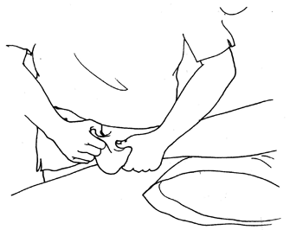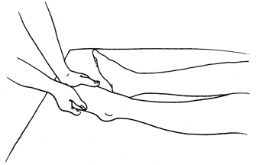

**วิธีการนวดแผนโบราณขั้นพื้นฐาน-นวดขาและเท้า   
ท่าที่ 7 "ดึงนิ้วเท้า"**  
ช่วยลดอาการปวดเมื่อยนิ้วเท้า ลดอาการเคล็ดขัดยอกนิ้วเท้าหรือนิ้วเท้าติดขัด  
**• วิธีการนวด** ให้ผู้ถูกนวดนอนหงายราบกับพื้นหรือที่นอน ใช้หมอนหนุนรองศีรษะ เหยียดขาตรงปล่อยขาตามสบาย ผู้นวดใช้มือซ้ายจับที่เท้าขวาของผู้ถูกนวดไว้ไม่ให้เคลื่อนไหว ใช้นิ้วขวาคลึงแล้วดึงนิ้วเท้าทีละนิ้ว เริ่มจากนิ้วหัวแม่เท้าไล่มาจนครบ โดยคลึงนิ้วเท้าจากโคนนิ้วถึงเล็บเท้าแล้วออกแรงดึงให้เต็มที่ มือซ้ายจะจับยึดเท้าให้แน่นแล้วจึงเปลี่ยนเป็นท่าต่อไป

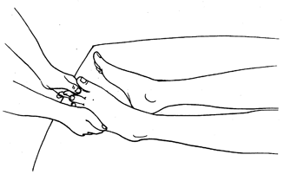

หมายเหตุ- ท่าที่ 1-7 ให้เริ่มต้นนวดที่เท้าข้างขวาของผู้ถูกนวดก่อน นวดจนครบทุกท่าแล้วจึงเริ่มต้นท่าที่ 1 ใหม่ที่เท้าข้างซ้ายของผู้ถูกนวดต่อไป และควรล้างเท้า เล็บ ให้สะอาดก่อนการนวดเท้า  
 

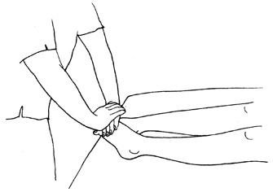

**วิธีการนวดแผนโบราณขั้นพื้นฐาน-นวดขาและเท้า   
ท่าที่ 8 "กดนิ้วเท้า"**   
ช่วยลดอาการปวดเมื่อยเท้า ลดอาการเคล็ดขัดยอกจากการเดินหรือวิ่ง  
**• วิธีการนวด** ให้ผู้ถูกนวดนอนหงายราบกับพื้นหรือที่นอน ใช้หมอนหนุนรองศีรษะ เหยียดขาตรงปล่อยขาตามสบาย ผู้นวดใช้มือจับเท้าขวาของผู้ถูกนวดวางซ้อนทับเท้าซ้ายโดยให้ปลายนิ้วซ้อนกัน ผู้นวดใช้มือทั้งสองวางคว่ำลงซ้อนกัน แล้วออกแรงกดที่ปลายเท้าและนิ้วเท้าของผู้ถูกนวด แขนเหยียดตรง กดน้ำหนักลงที่มือทั้งสองข้าง โดยเริ่มจากเบา ๆ แล้วจึงค่อยเพิ่มน้ำหนัก กดแล้วคลาย ทำสักครู่แล้วจึงเปลี่ยนเป็นเท้าซ้ายวางทับเท้าขวา แล้วทำตามขั้นตอนดังกล่าว จากนั้นจึงเปลี่ยนเป็นท่าต่อไป  
 

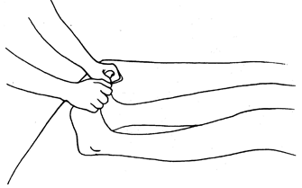

**วิธีการนวดแผนโบราณขั้นพื้นฐาน-นวดขาและเท้า   
ท่าที่ 9 "ดัดนิ้วเท้า"**   
ช่วยลดอาการปวดเมื่อยเท้า ลดอาการเคล็ดขัดยอกจากการเดินหรือวิ่ง  
**• วิธีการนวด** ให้ผู้ถูกนวดนอนหงายราบกับพื้นหรือที่นอน ใช้หมอนหนุนรองศีรษะ เหยียดขาตรงปล่อยขาตามสบาย ผู้นวดใช้มือขวาจับนิ้วเท้าทั้งห้าของผู้ถูกนวดเท้าขวา และใช้มือซ้ายจับนิ้วเท้าทั้งห้าของผู้ถูกนวดเท้าซ้าย แล้วออกแรงกดที่โคนนิ้วเท้าของผู้ถูกนวดพร้อมดัดนิ้วเท้าให้เอนไปจนสุดโดยให้นิ้วเท้าตึง โดยใช้สันมือกดเท้า ให้แขนเหยียดตรง กดน้ำหนักลงที่สันมือทั้งสองข้าง โดยเริ่มจากเบา ๆ แล้วจึงค่อยเพิ่มน้ำหนัก กดแล้วคลาย ทำสักครู่แล้วจึงเปลี่ยนเป็นท่าต่อไป

**วิธีการนวดแผนโบราณขั้นพื้นฐาน-นวดขาและเท้า   
ท่าที่ 10 "สับขาส่วนล่าง"**   
ช่วยลดอาการปวดเมื่อยกล้ามเนื้อขาส่วนล่าง  
**• วิธีการนวด** ให้ผู้ถูกนวดนอนหงายราบกับพื้นหรือที่นอน ใช้หมอนหนุนรองศีรษะ เหยียดขาตรงปล่อยขาตามสบายหรืออาจจะใช้หมอนรองใต้หัวเข่าเพิ่มก็ได้ ผู้นวดใช้มือทั้งสองข้างวางไว้ที่ใต้เข่าขวาของผู้ถูกนวด โดยให้มือทั้งสองข้างตั้งขึ้น นิ้วหัวแม่มืออยู่ด้านบนสันมือด้านนิ้วก้อยสัมผัสกับส่วนที่นวด สับมือที่ละข้างสลับไปมา เริ่มจากใต้หัวเข่าขวาด้านในไล่ลงมาจนถึงข้อเท้า ให้สับขวางกล้ามเนื้อขา ทำสลับไปมาจากใต้หัวเข่าขวาด้านในไล่ลงมาจนถึงข้อเท้าแล้วจึงเปลี่ยนเป็นท่าต่อไป

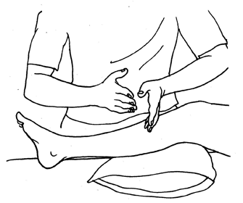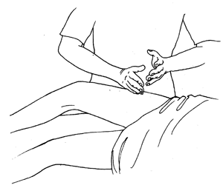

**วิธีการนวดแผนโบราณขั้นพื้นฐาน-นวดขาและเท้า   
ท่าที่ 11 "สับขาส่วนบน"**   
ช่วยลดอาการปวดเมื่อยกล้ามเนื้อขาส่วนบน  
**• วิธีการนวด** ให้ผู้ถูกนวดนอนหงายราบกับพื้นหรือที่นอน ใช้หมอนหนุนรองศีรษะ เหยียดขาตรงปล่อยขาตามสบายหรืออาจจะใช้หมอนรองใต้หัวเข่าเพิ่มก็ได้ ผู้นวดใช้มือทั้งสองข้างวางไว้ที่ใต้เข่าขวาของผู้ถูกนวด โดยให้มือทั้งสองข้างตั้งขึ้น นิ้วหัวแม่มืออยู่ด้านบนสันมือด้านนิ้วก้อยสัมผัสกับส่วนที่นวด สับมือที่ละข้างสลับไปมา เริ่มจากโคนขาขวาด้านในไล่ลงมาจนถึงเหนือเข่า ให้สับขวางกล้ามเนื้อขา ทำสลับไปมาจากโคนขาขวาด้านในไล่ลงมาจนถึงเหนือเข่าแล้วจึงเปลี่ยนเป็นท่าต่อไป

**วิธีการนวดแผนโบราณขั้นพื้นฐาน-นวดขาและเท้า   
ท่าที่ 12 "คลึงขาส่วนล่าง"**   
ช่วยลดอาการปวดเมื่อยกล้ามเนื้อน่องและขาส่วนล่าง  
**• วิธีการนวด** ให้ผู้ถูกนวดนอนหงายราบกับพื้นหรือที่นอน ใช้หมอนหนุนรองศีรษะ เหยียดขาตรงปล่อยขาตามสบาย ผู้นวดใช้นิ้วหัวแม่มือทั้งสองข้างวางลงบนกล้ามเนื้อขาด้านในต่ำลงมาจากหัวเข่า โดยออกแรงคลึงที่นิ้วหัวแม่มือเป็นรูปก้นหอยลงมาตามแนวกล้ามเนื้อลงมาจนถึงข้อเท้า ทำสลับไปมาจากใต้หัวเข่าขวาด้านในไล่ลงมาจนถึงข้อเท้าแล้วจึงเปลี่ยนเป็นท่าต่อไป

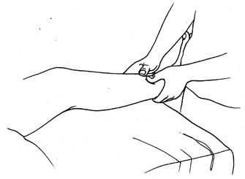

**วิธีการนวดแผนโบราณขั้นพื้นฐาน-นวดขาและเท้า   
ท่าที่ 13 "คลึงหัวเข่า"**ช่วยลดอาการปวดเมื่อยเข่า ลดอาการเคล็ดขัดยอกเข่า  
**• วิธีการนวด** ให้ผู้ถูกนวดนอนหงายราบกับพื้นหรือที่นอน ใช้หมอนหนุนรองศีรษะ เหยียดขาตรงปล่อยขาตามสบาย ผู้นวดใช้ปลายนิ้วทั้งสี่ วางมือทั้งสองข้างที่บริเวณหัวเข่าขวาของผู้ถูกนวด ใช้ปลายนิ้วทั้งสี่คลึงรอบ ๆ กระดูกสะบ้าโดยให้หมุนเป็นวงกลมรอบ ๆ หมุนโดยไม่ต้องยกนิ้วขึ้นระหว่างการนวด ทำสักครู่แล้วจึงเปลี่ยนเป็นท่าต่อไป

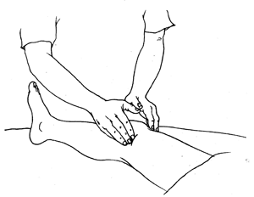

**วิธีการนวดแผนโบราณขั้นพื้นฐาน-นวดขาและเท้า   
ท่าที่ 14 "คลึงต้นขา"**   
ช่วยลดอาการปวดเมื่อยกล้ามเนื้อต้นขา ช่วยให้โลหิตไหลเวียนบริเวณต้นขาได้ดี  
**• วิธีการนวด** ให้ผู้ถูกนวดนอนหงายราบกับพื้นหรือที่นอน ใช้หมอนหนุนรองศีรษะ งอเข่าข้างขวาขึ้น ผู้นวดใช้มือขวาจับที่หัวเข่าข้างขวาของผู้ถูกนวด ใช้มือซ้ายคลึงกล้ามเนื้อด้านนอกจากบริเวณใต้สะโพกไล่ลงมาจนถึงด้านข้างเข่าขวา  ออกแรงคลึงมาก ๆ หนัก ๆ เพราะกล้ามเนื้อส่วนนี้จะเชื่อมต่อกับเส้นเอ็นที่เหนียวมาก คลึงสลับไปมาแล้วจึงเปลี่ยนเป็นท่าต่อไป

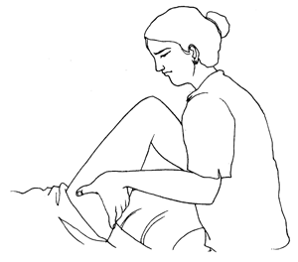

**วิธีการนวดแผนโบราณขั้นพื้นฐาน-นวดขาและเท้า   
ท่าที่ 15 "บิดต้นขาด้านใน"**   
ช่วยลดอาการปวดเมื่อยกล้ามเนื้อต้นขา   
**• วิธีการนวด** ให้ผู้ถูกนวดนอนหงายราบกับพื้นหรือที่นอน ใช้หมอนหนุนรองศีรษะ งอขาเล็กน้อย ผู้นวดใช้มือทั้งสองข้างบีบกล้ามเนื้อขาด้านในข้างขวาของผู้ถูกนวด โดยวางมือให้นิ้วหัวแม่มือทั้งสองหันเข้าหากันและใช้แรงดันให้หัวเข่าเอียงไปทางด้านขวาเล็กน้อย บิดและยกกล้ามเนื้อขึ้น โดยบิดขึ้นบิดลงทำสลับไปมาไล่จากเหนือเข่าด้านในจนถึงโคนขาด้านใน แล้วจึงเปลี่ยนเป็นท่าต่อไป

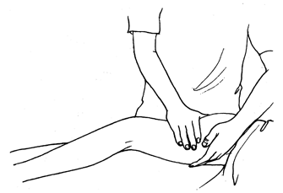

**วิธีการนวดแผนโบราณขั้นพื้นฐาน-นวดขาและเท้า   
ท่าที่ 16 "บิดต้นขาด้านนอก"**   
ช่วยลดอาการปวดเมื่อยกล้ามเนื้อต้นขา   
**• วิธีการนวด** ให้ผู้ถูกนวดนอนหงายราบกับพื้นหรือที่นอน ใช้หมอนหนุนรองศีรษะ งอขาเล็กน้อย ผู้นวดใช้มือทั้งสองข้างบีบกล้ามเนื้อขาด้านนอกข้างขวาของผู้ถูกนวด โดยวางมือให้นิ้วหัวแม่มือทั้งสองหันเข้าหากัน และใช้แรงดันให้หัวเข่าเอียงไปทางด้านซ้ายเล็กน้อย บิดและยกกล้ามเนื้อขึ้น โดยบิดขึ้นบิดลงทำสลับไปมาไล่จากเหนือเข่าด้านนอกจนถึงโคนขาด้านนอก แล้วจึงเปลี่ยนเป็นท่าต่อไป

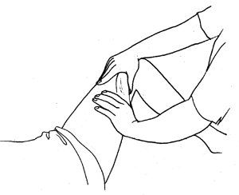

**หมายเหตุ- ท่าที่ 10-16 ให้เริ่มต้นนวดที่ขาข้างขวาของผู้ถูกนวดก่อน นวดจนครบทุกท่าแล้วจึงเริ่มต้นใหม่ที่ขาข้างซ้ายของผู้ถูกนวดต่อไป**  
   
 **วิธีการนวดแผนโบราณขั้นพื้นฐาน-นวดขาและเท้า   
ท่าที่ 17 "กดข้อเท้า"**   
ช่วยลดอาการปวดเมื่อยกล้ามเนื้อขาและหลัง   
**• วิธีการนวด** ให้ผู้ถูกนวดนอนคว่ำราบกับพื้นหรือที่นอน ใช้หมอนแบนวางใต้ลำตัวช่วงท้อง ให้ปลายเท้าทั้งสองข้างเลยพ้นขอบเตียง    
ผู้นวดใช้นิ้วหัวแม่มือทั้งสองข้างกดเบา ๆ ที่กึ่งกลางระหว่างเอ็นร้อยหวายกับตาตุ่ม ที่เท้าทั้งสองของผู้ถูกนวด จากนั้นค่อย ๆ เพิ่มแรงกดค้างไว้ประมาณ 5 วินาที   
แล้วคลายทำสลับไปมาแล้วจึงเปลี่ยนเป็นท่าต่อไป

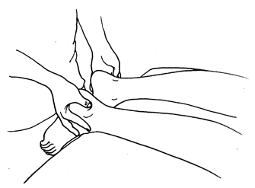

**วิธีการนวดแผนโบราณขั้นพื้นฐาน-นวดขาและเท้า   
ท่าที่ 18 "กดขา"**   
ช่วยลดอาการปวดเมื่อยกล้ามเนื้อน่องและขา   
**• วิธีการนวด** ให้ผู้ถูกนวดนอนคว่ำราบกับพื้นหรือที่นอน ใช้หมอนแบนวางใต้ลำตัวช่วงท้อง ให้ปลายเท้าทั้งสองข้างเลยพ้นขอบเตียง ผู้นวดใช้นิ้วหัวแม่มือทั้งสองข้างกดเบา ๆ ที่กล้ามเนื้อเหนือข้อเท้าทั้งสองข้างของผู้ถูกนวด กดไล่มาจนถึงกล้ามเนื้อน่อง เว้นข้อพับบริเวณน่อง กดจนถึงโคนขาบริเวณใต้สะโพก โดยออกแรงกดเบา ๆ จากนั้นค่อย ๆ เพิ่มแรงกด กดค้างไว้ประมาณ 5 วินาที แล้วคลายทำสลับไปมา

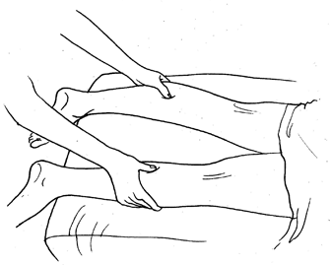

**ประโยชน์**

1.ช่วยให้เลือดไหลเวียนคล่อง การไหลเวียนทั่วร่างกายดีขึ้น เลือดสามารถนำออกซิเจนและสารอาหารไปเลี้ยงส่วนต่างๆ ภายในร่างกายได้อย่างทั่วถึง

2.ระบบขับของเสีย ไม่ว่าจะเป็นทางน้ำเหลือง และหลอดเลือดทำงานได้อย่างมีประสิทธิภาพไม่สะสมพาตกค้างไว้มาก สุขภาพดีขึ้น

3.ผ่อนคลายกล้ามเนื้อ กล้ามเนื้อบริเวณที่ใช้งานหนักจะเกิดอาการเกร็งตัว และมีสารเคมีตกค้างอยู่ ทำให้เลือดมาหล่อเลี้ยงไม่สะดวก เกิดอาการปวดเมื่อยตามตัว การนวดช่วยให้หายเมื่อย เพราะไปคลายกล้ามเนื้อที่เกร็งให้ผ่อนคลายลง

4.การนวดเป็นการกระตุ้นให้ระบบน้ำเหลืองทำงานได้ดี โดยปกติแล้วน้ำเหลืองไหลเวียนดีจากการที่ร่างกายเคลื่อนไหว หรือจากแรงภายนอกมากระตุ้น เมื่อเมื่อยตามตัว ต่อมน้ำเหลืองทั่วร่างกายก็จะกระตุ้นให้ทำหน้าที่สร้างภูมิคุ้มกันและจัดการกับเชื้อโรค

**5.เทคนิค/เคล็ดลับ**

**1. นวดด้วยนิ้วหัวแม่มือ** วิธีกดนวดแบบนี้ใช้ผิวหน้าของนิ้วหัวแม่มือส่วนบน ไม่ใช่ปลายนิ้วหรือปลายเล็บจิกลงไป  
**2. นวดด้วยฝ่ามือ** เหมาะสำหรับการนวดบริเวณที่มีพื้นที่กว้าง น้ำหนักตัวที่ทิ้งลงไปที่ฝ่ามือจะช่วยทำให้การนวดด้วยวิธีนี้ได้ผลดียิ่งขึ้น ซึ่งสามารถนวดได้ 3 ลักษณะกล่าวคือ  
        2.1 นวดด้วยท่าประสานมือ  
        2.2 นวดด้วยท่าผีเสื้อบิน  
        2.3 นวดโดยวางมือห่างจากกันเล็กน้อย  
**3. นวดด้วยนิ้วหัวแม่มือทั้งสองข้างพร้อมกัน** วิธีนี้จะช่วยกระตุ้นเส้นพลังต่าง ๆ โดยการเลื่อนนิ้วไปตามแนวเส้น เว้นช่องว่างระหว่างนิ้วทั้งสองข้างประมาณ 2-3 ซม.  
**4. กดนวดด้วยเท้า** นิยมใช้วิธีการกดนวดบริเวณที่กว้างและมีส่วนเว้าส่วนโค้งอย่างน่องขาหรือต้นขาที่ค่อนข้างแข็งแกร่งของผู้รับการนวด ในขณะที่การใช้ส้นเท้านวดจะเหมาะสำหรับการนวดในท่าที่ต้องการแรงกดมาก ๆ  
**5. กดนวดด้วยเข่า** การกดนวดด้วยเข่ามักจะนิยมใช้ในท่าที่มือจำเป็นต้องไปจับอวัยวะส่วนอื่นอยู่ ซึ่งจะถ่ายเทน้ำหนักได้ดี นิยมใช้ในการนวดต้นขาส่วนล่างและสะโพก  
**6. ยืนกด** การใช้ท่านี้จะต้องระวังการยืนให้ดี ควบคุมให้ได้ว่าจะทิ้งน้ำหนักตัวไปส่วนไหนจึงจะไม่เป็นอันตรายและเกิดประโยชน์กับผู้รับการนวดมากที่สุด มักนิยมยืนคร่อมต้นขาของผู้รับการนวด

**6.การถ่ายทอดสืบทอด**

เคยศึกษา หาความรู้และประกอบอาชีพนวดแผนโบราณมาก่อน จะได้รับคัดเลือกมาเป็นปราชญ์ด้านนวดแผนโบราณ